№１２（令和４年９月）
野洲市社会福祉協議会
かわら版 社協やす

サロン担い手交流会のご案内

市内では、現在80か所のサロンが開催されています。サロン担い手のみなさんの出会い・交流・情報交換により、サロン活動が充実しますように「担い手交流会」を開催します。

サロンで取り入れる前に、体験（講座・備品）してみませんか？活動を行う上での工夫などを共有できるよう情報交換の時間も設定しております。皆様の参加をお待ちしております。
令和５年１月１９日・２３日にも交流会を開催予定詳細はNo.13にて

日 程 | 会 場 | 内 容
10月２１日（金）  10：00～11：30 | コミセンきたの  会議室 | 環境学習出前講座  エコの種をとりもどそう  ～昔のくらしを振り返って～
10月２４日（月）  10：00～11：30 | コミセンみかみ  研修室１・２ | 音楽♪で元気なひとづくり  ミュージック・ケア
10月３１日（月）  10：00～11：30 | コミセンなかさと  大ホール | サロン貸出備品体験  貸出備品体験会  ボランティアグループ紹介
＊参加をご希望の方は、電話・FAX・メールにて
①ご希望の会場 ②お名前 ③行政区 ④電話番号 を社協までご連絡ください
【定員】各会場 ２０名（定員になり次第締め切らせていただきます）

ださい。

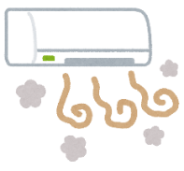
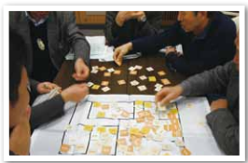
環境学習出前講座
エコの種をとりもどそう
～昔のくらしを振り返って～

家電製品カードを使って、ゲーム感覚で
日常生活の節電方法が気づける
講師：淡海環境保全財団

ミュージック♪ケア
だれでも・どこでも・いつでも・楽しめる
音楽療法効果の大きさを体験してみてください
講師：ミュージック・ケア滋賀研究会びわこ
堤 芹華先生

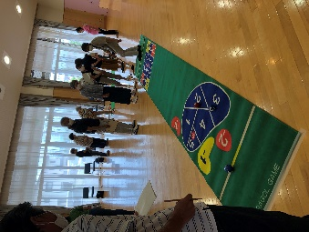
サロン貸出備品体験会
一度体験してみたかった備品等
この機会に、みんなで楽しんでみませんか？
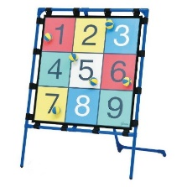
こんなのがあったらいいなぁのご意見も
お待ちしております。

【お申込み・お問い合わせ】

社会福祉法人 野洲市社会福祉協議会

☎ 077-589-4683 fax 077-589-5783

E-mail fukushi@yasu-syakyo.or.jp

